Aplicação de Inteligência Artificial na Triagem de Currículos em Processos de Recrutamento e Seleção
João Victor Mota Périco¹, Matheus Leonardo José², Yuri Soares Trevisan³
¹Faculdade de Computação e Informática (FCI)
Universidade Presbiteriana Mackenzie – São Paulo, SP – Brasil

{10418226@mackenzista.com.br, 10341130@mackenzista.com.br, 10417375@mackenzista.com.br}

Resumo. Este trabalho aborda o uso de Inteligência Artificial no processo de recrutamento e seleção, com foco na triagem de currículos. Com o aumento do volume de inscrições em processos seletivos, empresas passaram a adotar soluções automatizadas para tornar esse processo do RH mais ágil, principalmente por meio da análise de palavras-chave. No entanto, essa abordagem pode gerar vieses e comprometer a qualidade das decisões.
Diante desse cenário, o projeto tem como objetivo desenvolver um modelo de classificação de currículos utilizando técnicas de aprendizado de máquina, a fim de analisar sua eficácia e seus impactos no processo seletivo. A justificativa do estudo está na necessidade de compreender como essas ferramentas influenciam as decisões em recrutamento, considerando tanto ganhos de eficiência quanto possíveis riscos éticos.
A metodologia consiste na construção de um dataset com currículos fictícios, seguido da aplicação de técnicas de processamento de linguagem natural e algoritmos de classificação.
Palavras-chave: Inteligência Artificial; Recrutamento e Seleção; Machine Learning; Recursos Humanos; Tecnologia; Viés Algorítmico.

Abstract. This study addresses the use of Artificial Intelligence in recruitment and selection processes, focusing on resume screening. With the increase in the number of applications in hiring processes, companies have adopted automated solutions to make HR processes more efficient, mainly through keyword-based analysis. However, this approach can introduce bias and compromise the quality of decisions.
In this context, the project aims to develop a resume classification model using machine learning techniques in order to evaluate its effectiveness and its impact on the selection process. The study is justified by the need to understand how these tools influence recruitment decisions, considering both efficiency gains and potential ethical risks.
The methodology consists of building a dataset composed of fictitious resumes, followed by the application of natural language processing techniques and classification algorithms.
Keywords: Artificial Intelligence; Recruitment; Machine Learning; Human Resources; Technology; Algorithmic Bias.

LINK DO GITHUB: https://github.com/Yuristrev/Projeto_IA_07J_JMY.git
LINK DO VÍDEO: https://youtu.be/3U9_8zSXK7s

- Introdução

CONTEXTUALIZAÇÃO
O avanço da Inteligência Artificial (IA) tem impactado diretamente diversas áreas das organizações, inclusive o setor de Recursos Humanos. Em processos de recrutamento e seleção, o aumento do volume de inscrições levou empresas a adotarem soluções automatizadas para tornar esse processo mais ágil e eficiente. Nesse contexto, técnicas de análise de dados e processamento de linguagem natural vêm sendo utilizadas para identificar candidatos mais aderentes às vagas. (AGUIAR et al., 2019; BLUMEN; CEPELLOS, 2023).
No entanto, essa prática pode levar a um cenário de injustiça e limitações importantes. A dependência de palavras específicas pode comprometer a qualidade das decisões, ao desconsiderar candidatos qualificados que não utilizam determinados termos em seus currículos. Dessa forma, surge uma lacuna na compreensão sobre como esses sistemas influenciam o processo seletivo e se de fato estão sendo eficazes na seleção, especialmente no que diz respeito à presença de vieses e à confiabilidade das decisões automatizadas que são tomadas.

JUSTIFICATIVA
A relevância deste estudo está no crescente uso de ferramentas de IA no processo de recrutamento e seleção, objeto de estudo desse artigo, o que torna necessário analisar seus impactos de forma crítica. Embora essas soluções contribuam para o aumento da eficiência operacional, elas também podem introduzir vieses e reduzir a transparência no processo e na decisão tomada. Assim, compreender como esses modelos funcionam e quais são suas limitações é fundamental para garantir um uso mais responsável e eficaz dessa tecnologia no contexto organizacional (SILVA, 2024; CABRAL; NUNES, 2021).

OBJETIVO
O objetivo geral deste trabalho é desenvolver um modelo de classificação de currículos utilizando técnicas de aprendizado de máquina, com o intuito de analisar sua eficácia e seus impactos no processo de recrutamento e seleção.
Como objetivos específicos, destacam-se: construir um dataset representativo de currículos e vagas; aplicar técnicas de processamento de linguagem natural para tratamento dos dados; implementar modelos de classificação de candidatos; analisar os resultados obtidos, considerando aspectos de desempenho e possíveis vieses.

OPÇÃO DO PROJETO
Para o desenvolvimento deste trabalho, será utilizada a opção Framework, com o uso de ferramentas de Machine Learning para a construção e avaliação de modelos de classificação. Essa abordagem permite ter mais controle sobre os dados, facilita a interpretação dos resultados e se encaixa melhor no problema proposto, além de possibilitar a comparação entre diferentes técnicas de classificação.

2. Descrição do Problema
Empresas costumam receber muitas candidaturas para uma mesma vaga, o que torna a triagem manual mais demorada e até inconsistente em alguns casos. Como alternativa, passou-se a utilizar ferramentas automatizadas para filtrar candidatos de forma mais rápida. Porém, quando essa triagem é baseada apenas em palavras-chave, por exemplo, podem ocorrer inconsistências, como a exclusão de candidatos que têm experiência relevante, mas que não utilizam os termos esperados, o que pode levar a vieses no processo seletivo (JATOBÁ, 2020; HENRIQUES, 2024).
Diante disso, o problema central deste projeto é analisar como a IA pode apoiar esse processo de classificação de currículos e até que ponto esse uso pode gerar limitações e vieses.

3. Ética e Responsabilidades no uso de IA
O uso de IA em recrutamento exige atenção a princípios éticos, como justiça, transparência, responsabilidade e não discriminação. Um modelo treinado com critérios inadequados pode favorecer certos perfis e prejudicar outros, mesmo sem intenção explícita, além de reproduzir padrões de decisão já existentes nos dados utilizados (MEWES, 2022; SIQUEIRA, 2025).
Além disso, decisões automatizadas podem dificultar a compreensão dos critérios utilizados para aprovar ou reprovar um candidato. Por isso, o desenvolvimento da solução deve considerar a anonimização dos dados quando necessário, a revisão dos critérios utilizados na classificação e a análise crítica dos resultados, de modo a reduzir vieses e aumentar a confiabilidade da tecnologia.

4. Dataset, descrição, análise exploratória e preparação dos dados
Para o desenvolvimento deste projeto, será utilizado um dataset construído pelo próprio grupo, composto por currículos fictícios com base em diferentes perfis profissionais, com o objetivo de auxiliar na análise. Como se trata de dados sensíveis e pessoais, todos os currículos foram elaborados de forma fictícia e anonimizada, garantindo a privacidade das informações e evitando o uso de dados reais no projeto.
O dataset foi estruturado em formato tabular (CSV), contendo atributos relevantes para o processo de classificação, como identificação do candidato, descrição em texto do currículo, tempo de experiência, formação acadêmica, habilidades e vaga associada. Além disso, cada registro possui uma classificação que indica a aderência do candidato à vaga (apto ou não apto), definida com base em critérios previamente estabelecidos.
A análise exploratória dos dados foi realizada com o objetivo de compreender a estrutura do dataset e identificar possíveis padrões. Inicialmente, foram analisadas informações gerais, como a quantidade de registros, tipos de variáveis e consistência dos dados. Em seguida, foi observada a distribuição das classes de classificação, a fim de verificar possíveis desbalanceamentos entre candidatos aptos e não aptos. Também foram analisadas características dos textos dos currículos, como tamanho médio e presença de termos relevantes.
A preparação dos dados em Python consistiu no carregamento do dataset em formato CSV, seguido da remoção de valores ausentes e do pré-processamento dos textos dos currículos, incluindo conversão para letras minúsculas, remoção de números, pontuação e espaços desnecessários. Em seguida, foi criada uma variável textual combinando informações relevantes, como descrição do currículo, formação, habilidades e vaga, com o objetivo de enriquecer os dados utilizados pelo modelo. Esses textos foram então transformados em representações numéricas por meio da técnica TF-IDF.
Posteriormente, os dados foram divididos em conjuntos de treino e teste, mantendo a proporção das classes. Por fim, foi implementado um modelo de classificação utilizando Regressão Logística, sendo avaliadas métricas como acurácia e precisão por classe, com o objetivo de analisar o desempenho do modelo na classificação dos candidatos como aptos ou não aptos.
O dataset utilizado no projeto possui 20 registros e 7 atributos principais, incluindo descrição textual do currículo, experiência profissional, formação acadêmica, habilidades, vaga e classificação do candidato. Durante a análise exploratória, verificou-se que o conjunto de dados não apresentava valores nulos, permitindo a utilização integral dos registros no treinamento do modelo. A distribuição das classes apresentou 12 candidatos classificados como “apto” e 8 como “não apto”, mantendo um equilíbrio razoável entre as categorias. Também foi realizada uma análise textual dos currículos, identificando uma média de 6,7 palavras por currículo, com mínimo de 4 e máximo de 12 palavras. Essas análises permitiram compreender melhor as características do dataset antes da aplicação das técnicas de Processamento de Linguagem Natural e aprendizado de máquina.

Informação | Valor
Total de currículos | 20
Candidatos aptos | 12
Candidatos não aptos | 8
Nº de atributos | 7
Valores nulos | 0
Menor currículo | 4 palavras
Maior currículo | 12 palavras
Gráficos gerados a partir da execução do código:
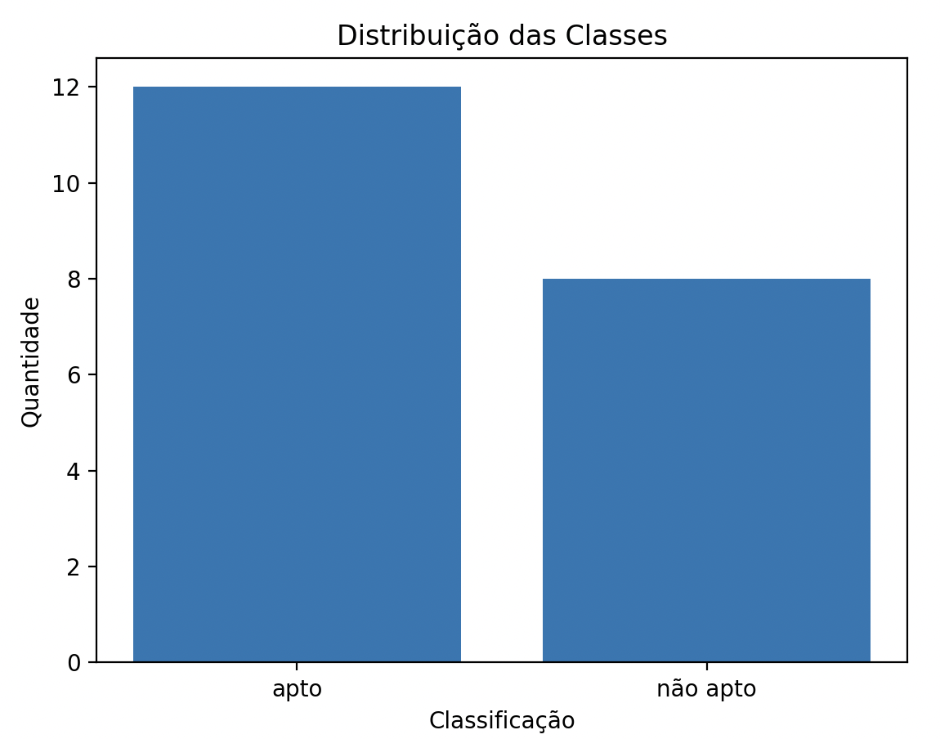
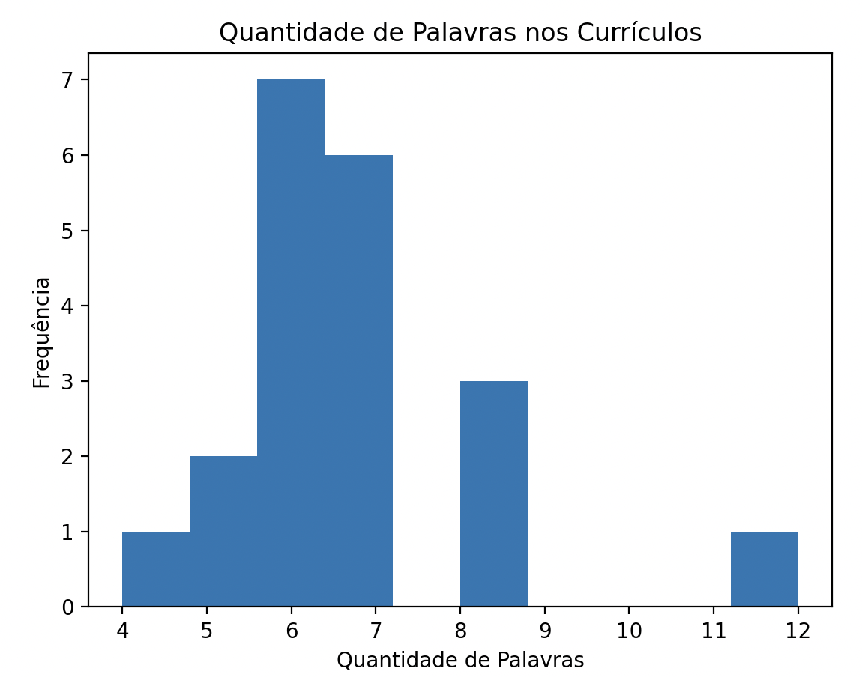
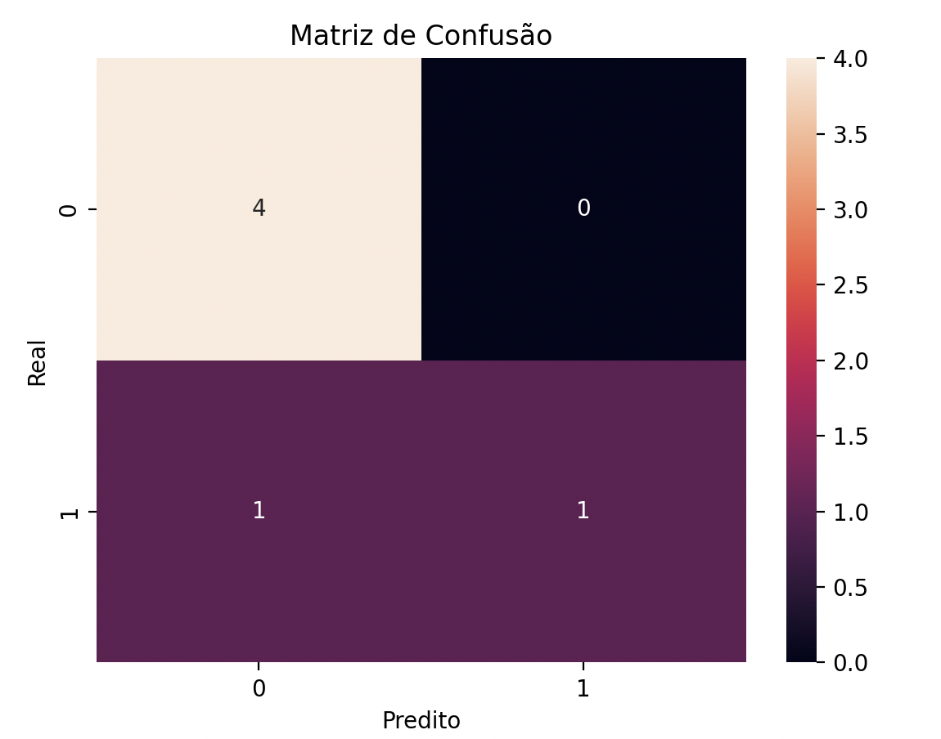

5. Metodologia
A metodologia deste trabalho caracteriza-se como uma pesquisa aplicada, de abordagem quantitativa (por meio da aferição de acurácia), com o objetivo de desenvolver e avaliar um modelo de classificação de currículos utilizando técnicas de aprendizado de máquina. O método adotado está diretamente relacionado ao objetivo do projeto, que é analisar a eficácia desses modelos no processo de recrutamento e seleção.
Inicialmente, foi construído um dataset fictício contendo currículos relacionados à área de recrutamento e seleção. Em seguida, foi realizada a etapa de pré-processamento dos dados, incluindo remoção de valores ausentes e limpeza textual, com conversão para letras minúsculas e remoção de números, pontuações e espaços desnecessários. Posteriormente, os textos dos currículos foram combinados em uma variável textual única e transformados em representações numéricas utilizando a técnica TF-IDF (Term Frequency – Inverse Document Frequency). Após a transformação dos dados, o conjunto foi dividido entre treino e teste, mantendo a proporção das classes por meio da técnica stratify. Em seguida, foi treinado um modelo de Regressão Logística para realizar a classificação dos candidatos. Por fim, o desempenho do modelo foi avaliado utilizando métricas como acurácia e precisão por classe, além da análise dos resultados obtidos.

6. Resultado
Os resultados obtidos mostraram que o modelo conseguiu identificar padrões importantes nos currículos analisados. A técnica TF-IDF ajudou a transformar os textos em dados numéricos, permitindo o treinamento do modelo de classificação.
O modelo de Regressão Logística apresentou uma acurácia de 0,83, mostrando um desempenho satisfatório na classificação dos candidatos. Em relação às métricas por classe, o modelo apresentou precisão de 0,80 para candidatos classificados como “apto” e 1,00 para candidatos classificados como “não apto”. Isso mostra que o modelo teve um desempenho melhor principalmente na identificação de candidatos não aderentes à vaga.
Apesar dos resultados positivos, ainda existem limitações relacionadas à dependência de padrões textuais e palavras-chave presentes nos currículos, o que pode impactar a classificação em alguns casos.

7. Conclusão
O presente projeto permitiu aplicar conceitos de Inteligência Artificial, Processamento de Linguagem Natural e aprendizado de máquina em um problema relacionado ao processo de recrutamento e seleção. Por meio da utilização de técnicas como TF-IDF e Regressão Logística, foi possível desenvolver um modelo capaz de classificar currículos como aptos ou não aptos para determinadas vagas.
Os resultados obtidos mostraram que a IA pode auxiliar na automação da triagem de currículos, tornando o processo mais rápido e eficiente. Entretanto, também foram identificadas limitações relacionadas à dependência de palavras-chave e à possibilidade de geração de vieses durante a classificação automatizada.
Dessa forma, conclui-se que a Inteligência Artificial pode ser utilizada como uma ferramenta de apoio no recrutamento, mas não deve substituir completamente a análise humana durante o processo seletivo.

8. Referências bibliográficas
AGUIAR, F. F.; RAUPP, D. S.; MACEDO, M. A transformação digital no setor de recursos humanos: um estudo de caso sobre o uso da tecnologia no processo de recrutamento e seleção. Anais do Congresso Internacional de Conhecimento e Inovação – CIKI, v. 1, n. 1, 2019. Disponível em: https://proceeding.ciki.ufsc.br/index.php/ciki/article/view/716/389. Acesso em: 21 mar. 2026.
BLUMEN, D.; CEPELLOS, V. M. Dimensões do uso de tecnologia e Inteligência Artificial (IA) em Recrutamento e Seleção (R&S): benefícios, tendências e resistências. Cadernos EBAPE.BR, Rio de Janeiro, v. 21, n. 2, e2022-0080, 2023. Disponível em: https://www.scielo.br/j/cebape/a/5GNmGM3h3Yfrg96TX8mcTMC/?lang=pt. Acesso em: 21 mar. 2026.
HENRIQUES, L. de O. P. When AI meets HR: um estudo sobre a intenção de uso da IA pelos profissionais de RH. 2024. Dissertação (Mestrado em Psicologia – Especialidade em Psicologia Social e das Organizações) — ISPA – Instituto Universitário, Lisboa, 2024. Disponível em: https://repositorio.ispa.pt/bitstreams/1693b672-e8ce-4893-9e12-b045b799df3c/download. Acesso em: 21 mar. 2026.
JATOBÁ, M. N. Inteligência artificial no recrutamento & seleção: inovação e seus impactos para a gestão de recursos humanos. 2020. Dissertação (Mestrado em Administração; dupla diplomação com o Mestrado em Gestão das Organizações) — Universidade Salvador (UNIFACS) e Instituto Politécnico de Bragança, Salvador, 2020. Disponível em: https://www.scielo.br/j/osoc/a/czVX8dZ88rpfFvSsXxw7YKP/?format=pdf&lang=pt. Acesso em: 21 mar. 2026.
MEWES, L. H. LGPD e os algoritmos de recrutamento de pessoal. Anais do Seminário Internacional Estado, Regulação e Transformação Digital, v. 1, 2022. Disponível em: https://periodicos.univel.br/ojs/index.php/siert/article/view/218 Acesso: 21 mar. 2026.
SIQUEIRA, R. Uso da inteligência artificial no processo de recrutamento e seleção: benefícios e desafios. Revista Tópicos, v. 3, n. 17, 2025. ISSN: 2965-6672. Disponível em: https://revistatopicos.com.br/artigos/uso-da-inteligencia-artificial-no-processo-de-recrutamento-e-selecao-beneficios-e-desafios. Acesso em: 21 mar. 2026.
SILVA, M. D. D. A aplicação da inteligência artificial no recrutamento e seleção: uma revisão na literatura. 2025. Trabalho de Conclusão de Curso em Administração — Universidade Federal do Rio Grande do Norte, Currais Novos, 2025. Disponível em: https://repositorio.ufrn.br/server/api/core/bitstreams/2fd6f3a7-d02f-4bc4-82a1-dec79ff26db6/content. Acesso em: 21 mar. 2026.
CABRAL, J. A.; NUNES, R. S. A inteligência artificial no departamento de recursos humanos: um estudo de caso sobre a IA no processo de recrutamento e seleção. 2021. Trabalho de Conclusão de Curso (Curso Superior de Tecnologia em Gestão de Recursos Humanos) – Fatec São Carlos, São Carlos, 2021. Disponível em: https://ric.cps.sp.gov.br/bitstream/123456789/5924/1/gestao_de_recursos_humanos_2021_1_jose_ant%C3%B4nio_cabral_a_inteligencia_artificial_no_departamento_de_recursos_humanos_um%20estudo_de_caso_sobre_a_%20ia_no_processo_de_recrutamento_e_selecao.pdf. Acesso em: 21 mar. 2026.

